МБОУ «Атланаульская гимназия им. Ирчи Казака»

Открытый урок по английскому языку

«The Sights of London»

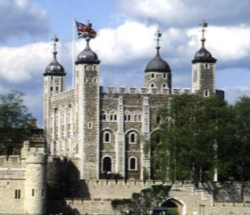
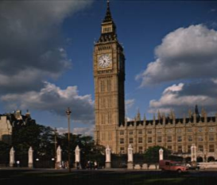
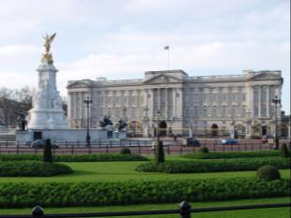

«Достопримечательности Лондона»

учитель английского языка:
Коркмасова Д.М.
Дина Мурзабековна.

2016-2017 учебный год

Тип урока– комбинированный
Цели урока направлены на достижение:
личностных результатов (воспитательный и социокультурный аспекты):
-гуманистическое мировоззрение, доброжелательность, способность принимать собственное решение;
-стремление больше узнать о стране изучаемого языка;
-умение принимать свою роль ученика, готовность к продуктивной деятельности
метапредметных результатов (развивающий аспект)-развитие УУД
познавательные: умение пользоваться различными опорами (вопросы, план, схема), умение заполнять схему, формирование целостного представления об достопримечательностях Лондона;
коммуникативные: способность к логическому изложению, умение работать в коллективе;
регулятивные: умение настроить себя на работу, контролировать свое поведение;
предметных результатов (учебный аспект): развитие речевых умений (монологическая речь, диалогическая речь, письменная речь); умение передавать содержание прочитанного/услышанного;
сопутствующие задачи: развитие умения читать с целью извлечения конкретной информации.
Используемые технологии и методы обучения: | Междисциплинарные связи: | Оборудование:
личностно — деятельный подход  технология развития критического мышления  проблемный подход  обучение в сотрудничестве  ИКТ | - ИКТ | проектор, экран, мультимедийное сопровождение, раздаточный материал, УМК.

ХодУрока:
1)ОрганизационныйМомент:
- Good morning, dear boys and girls!
-Good morning, dear teacher!
- Iam glad to see you again! Today we have unusual lesson, as you can see we have a lot of guests. I would like to talk about the weather with you first of all. Do you like it? What is the weather like today? What is your favourite weather? Ok ,let`s go on.
2) Темаицельурока:
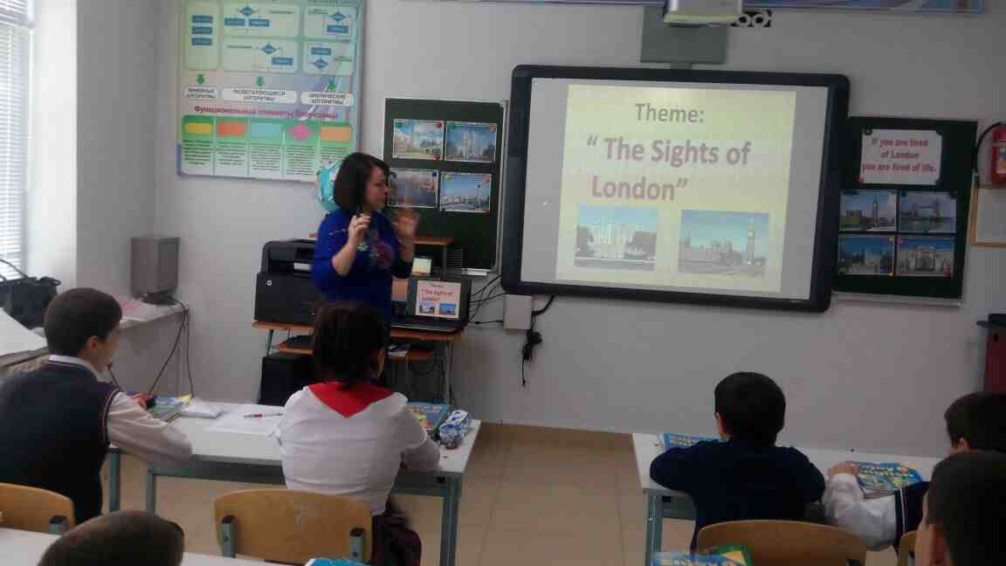
- Today I invite you to visit one of the most famous cities of Europe.
Please, children, look at the screen, at the pictures and try to guess:
-What is the theme of our lesson?
По картинам на доске и слайду на экране дети угадывают тему урока.
- Absolutely right. Today we are going to have an interesting trip together. The theme of our lesson is “Sights of London”. I invite you to travel to London. We are going to revise all you know about London.

2) Речевая разминка:
- How would you imagine London. What adjectives would you use to describe London?
- Let`s play the game “Snowball”.Useyouradjectives.
Игра Снежный ком с прилагательными для описания Лондона.
3) Этап актуализации знаний.
Работа с лексикой.
- Will you match the parts and name some of the sights of London.
Ученики составляют названия достопримечательностей Лондона
Из отдельных слов: (слайд 3)

- BuckinghamPalace
- WestminsterAbbey
- The Tower of London
- TrafalgarSquare
- BigBen
- Tower Bridge
- The Houses of Parliament
Тренировкаорфографии: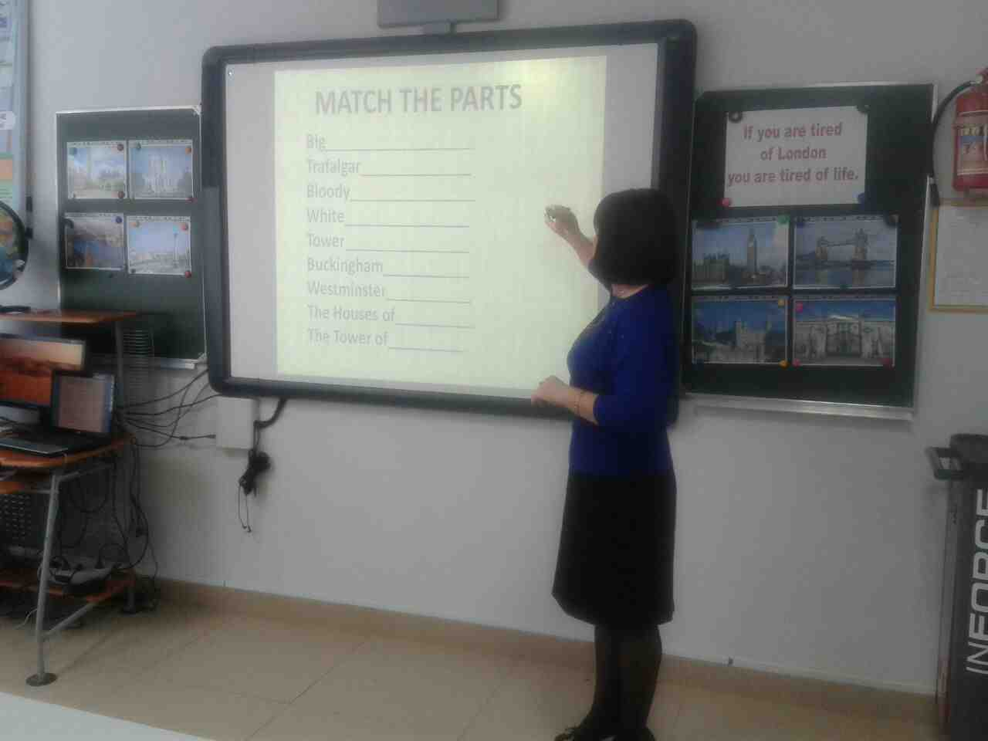
- The next task is the same: Match the parts. There are some words from our topic about London:
(слайд 4)
Abebay
numontme
retteha
distamu
liaparmetn
umsemu
legalry
nemaic
aresq
4) Работастекстом (индивидуально)
I Have an interesting text about London ,but what a pity ,there are some missing words in it. Can you help me? Please find this text in you tests.
ТекстоЛондоне: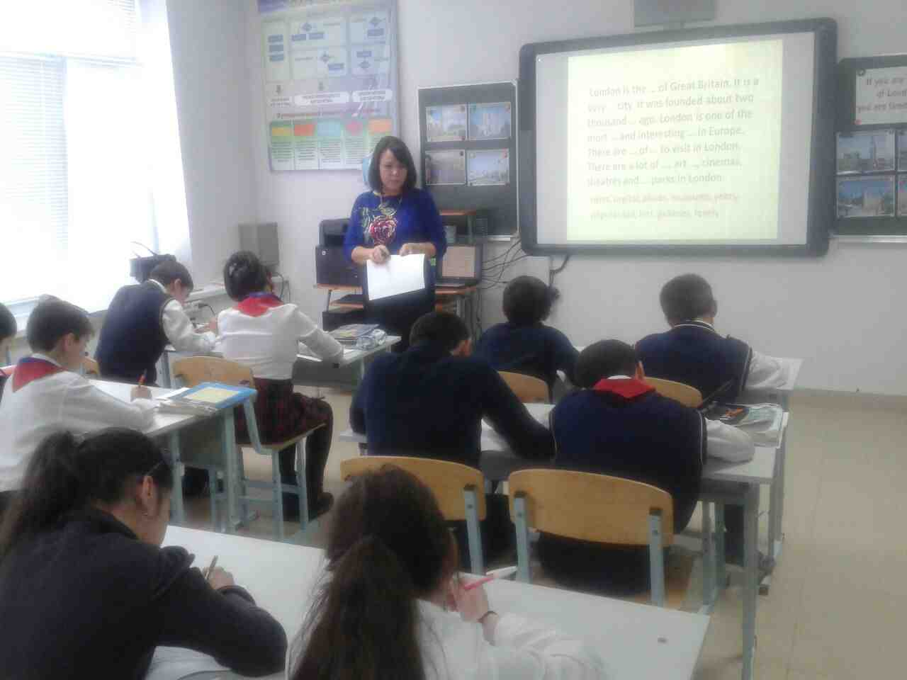
(слайд 5)
London is the … of Great Britain. It is a very … city. It was founded about two thousand … ago. London is one of the most … and interesting … in Europe. There are ... of … to visit in London. There are a lot of …, art …, cinemas, theatres and … parks in London.
cities, capital, places, museums, years, popular, old, lots, galleries, lovely
Let`smakemutualchecking
Осуществляется взаимопроверка данной работы.(слайд 6)
5) Развитие навыков монологической речи :
Правда/неправда (слайд 7)
True or false?

- London is the capital of Spain. FALSE
- Big Ben is a famous street. FALSE
- Buckingham Palace is the home for the Queen. TRUE
- The Thames is the main river in London. TRUE
- The London Eye is the monument in London. FALSE
РQueen Elizabeth II lives in Westminster Abbey. FALSE
Trafalgar Square is a popular place for tourists. TRUE

6) ВидеороликоЛондоне.(слайд 9)
-Let`s make a real trip to London. Look at the screen.And enjoy the video.
7)Развитие навыков диалогической речи: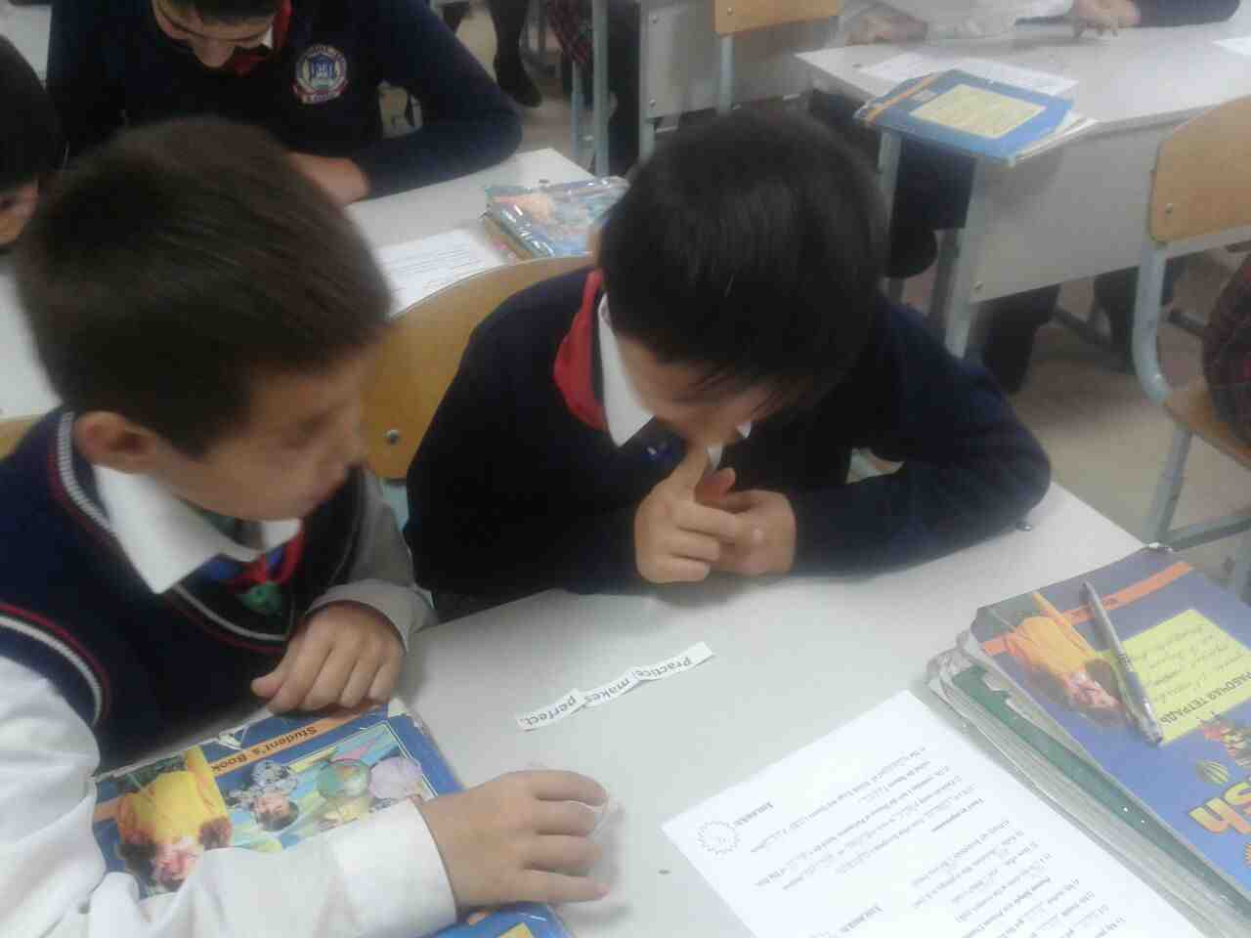
(Работа в парах)
- Children, let`s imagine, that you are tourists and you are in London. You came here to see the Sights of London, but unfortunately, you have lost your way, and ask Londoners to help you
-Please, make short dialoguesabout this situation.(5 min)
- Your time is up .You are welcome.
8) Развитие грамматических навыков.(слайды 10,11)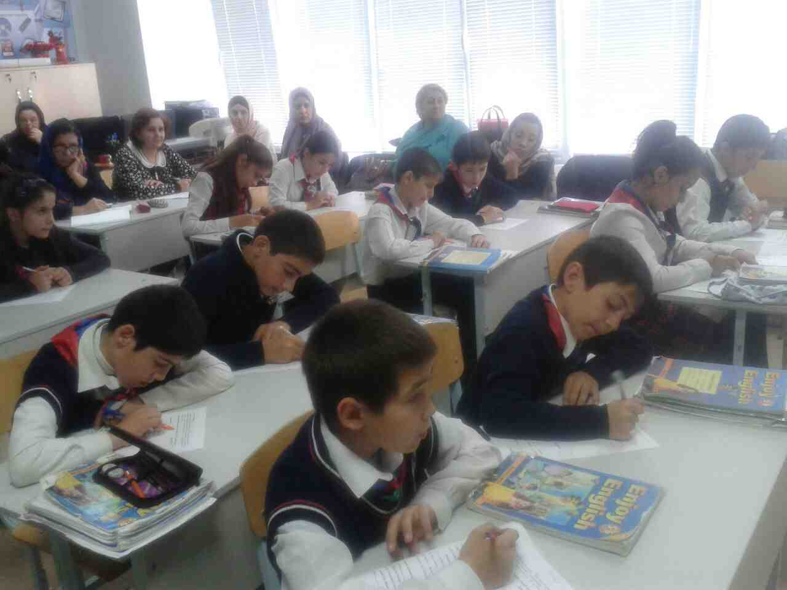
(В данном задании осуществляется самопроверка по слайду и самооценка)
Have или Has.
1) My parents _____ got a lot of money.
2) I ________ got a brother and a sister.
3) My friends ________ got green eyes.
4) My mother ________got fair hair.
Present Simple или Present Continuous.
1) I ... to my sister at the moment. (talk)
2) How often ... you ... them? (visit)
3) Kelly ... chocolate. She is allergic to it. (eat)
4) Hurry up! Everybody ... for you.(wait)

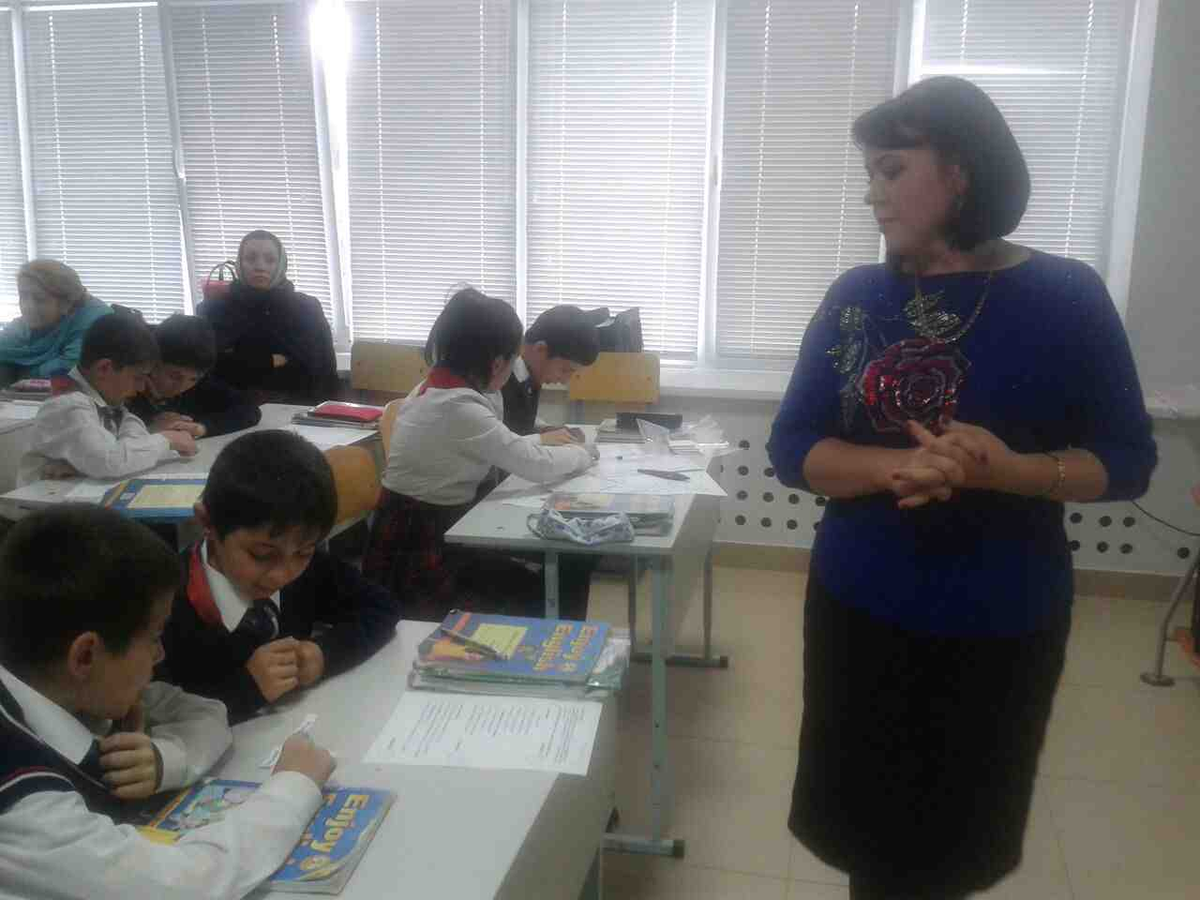

9) Закрепление лексики по теме Достопримечательности Лондона.
Загадки о достопримечательностях:
Ihaveaquizforyou. (слайды 12,13,14,15,16,17.)

Guess the names of sights.
- A river on which London stands.
- A tall monument to Admiral Nelson is here.
- It was a fortress, a palace, a prison and a zoo.
- The political centre of London.
- The large clock in one of the towers of the Houses of Parliament.
- The Queen of England lives in this building
10) Аудирование:
Let`s check your listening skills now:
Задание: прослушать аудиозапись и вставить пропущенные слова в текст.

Текстаудирования:
1) It`s d___________ from other European c___________.
2) There are many p_______ to visit: m________, art __________,theatres.
3) Oh, yesterday I saw the Houses of Parliament, heard the v_______ of Big Ban,
visited the famous T________.
4) The c________ of all British Kings and Queens t_____ p______ there.
11) Пословицы
Обсуждение цитаты английского поэта Cэмюэла Джонсона:
‘If you are tired of London you are tired of life’.
Учащимся предлагается сocтавить английские пословицы из кусочков бумаги со словами и найти их эквивалент в русском языке. Работа в парах.
-I have the final task for you . Here are some pockets with sheets of papers.
-You should make some English proverbs in pairs and find their Russian equivalents.
- please, work in pairs.
A friend in need is a friend indeed — Друзьяпознаютсявбеде
Live and learn — Векживи — векучись
Haste makes waste — Поспешишь – людейнасмешишь
Practice makes perfect — Повторение – матьучения
It is never too late to learn — Никогданепоздноучиться
The first health is wealth — Здоровье – главноебогатство
East or West, home is best — Вгостяххорошо, адомалучше
Заключительный этап урока. Подведениеитогов.
-I like your work at the lesson today. You were very active. I’m pleased with your answers and work. Thank you for today’s lesson. I hope you liked the lesson.
Домашнее задание.
Написать 10 предложений о Лондоне.

